Федеральное государственное образовательное бюджетное

учреждение высшего образования

**«Финансовый университет при Правительстве Российской Федерации»**

**(Финансовый университет)**

Колледж информатики и программирования

Специальность 09.02.03 «Программирование в компьютерных системах»

**КВАЛИФИКАЦИОННЫЙ ЭКЗАМЕН**

Профессиональный модуль ПМ.01 Разработка модулей программного обеспечения для компьютерных систем

*(наименование профессионального модуля)*

Выполнил:

обучающийся группы № 3ПКС-420

*____А.В. Солуянов______*

*(И.О. Фамилия)*

Проверили:

Г.И. Киреева

*(И.О. Фамилия)*

И.В.Сибирев

*(И.О. Фамилия)*

Оценка _______________

Дата _______________

**Москва**

**2022**

**Цель работы:** продемонстрировать свои практические знания и умения в языках C++ и Assembler для прохождения квалификационного экзамена.

**Билет №1**

Листинг кода (на C++):

#include <Windows.h>

#include <iostream>

#include <string>

#include <vector>

#include <fstream>

#include <cmath> // для round

using namespace std;

class Student

{

string name, otzenki;

public:

Student(string _name)

{

name = _name;

}

Student(string _name, string _otzenki)

{

name = _name;

otzenki = _otzenki;

}

void showOzenki()

{

cout << "\n";

cout << "Оценки студента: " + name << endl;

for (int i = 0; i < otzenki.size(); i++)

{

if (otzenki[i] != ',')

{

cout << otzenki[i];

if (i < otzenki.size() - 2)

cout << ",";

}

}

cout << "\n\n";

}

};

int getRandomNum(int min, int max)

{

int range = max - min + 1;

srand((int)time(0));

return rand() % range + min;

}

int sumOtzenki(int otzenki[], int len)

{

int res = 0;

__asm

{

mov ecx, len //записываем длину массива

mov esi, otzenki //записываем оценки

cycl :

mov eax, [esi]

push ecx

add res, eax

pop ecx

add esi, 4

loop cycl

}

return res;

}

int stats(int hrsh, int otl, int totalStudentsAmount)

{

int res = 0;

__asm

{

mov eax, hrsh

add eax, otl

div totalStudentsAmount

mov res, eax

}

return res;

}

int main()

{

SetConsoleCP(1251);

SetConsoleOutputCP(1251);

vector<Student> students;

string name, otzenki;

int hrsh = 0;

int otl = 0;

ofstream myfile("blonkot.txt");

for (int i = 0; i < 3; i++)

{

int countOtzenki = getRandomNum(1, 10);

cout << "\n\n\tФамилия студента номер " << i + 1 << ": "; cin >> name;

otzenki = "";

int otzenkiSum[10];

for (int j = 0; j < countOtzenki; j++)

{

int otzenka = getRandomNum(2, 5);

otzenki += to_string(otzenka) + ',';

otzenkiSum[j] = otzenka;

if (otzenka == 4)

{

hrsh++;

}

if (otzenka == 5)

{

otl++;

}

Sleep(175);

}

students.push_back(Student(name, otzenki));

students.back().showOzenki();

float sredOtzenka = sumOtzenki(otzenkiSum, countOtzenki) / (float)countOtzenki;

sredOtzenka = round(sredOtzenka * 100) / 100;

cout << "Ср. балл студента: " << sredOtzenka << endl << endl;

myfile << name << " " << otzenki << " Ср. балл студента: " << sredOtzenka << endl;

}

int stt = stats(hrsh, otl, students.size());

cout << stt << "% - качество знаний";

myfile << stt << "% - качество знаний";

myfile.close();

}

Вывод в консоль и блокнот:

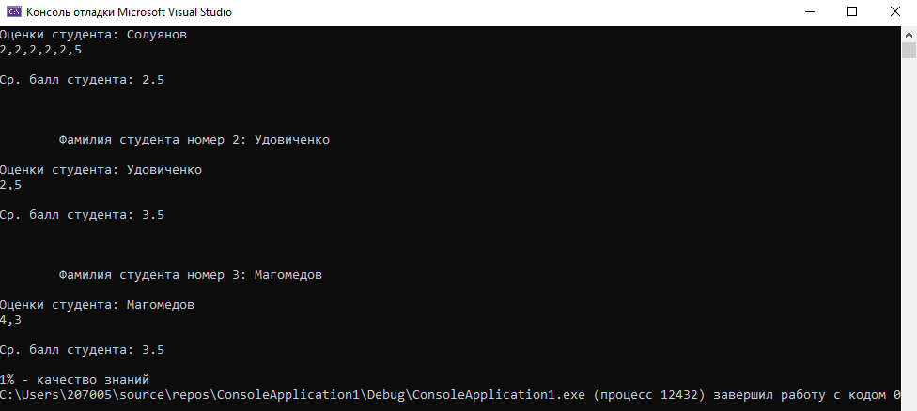 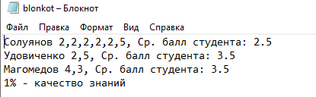

**Вывод:** я успешно смог выполнить задание, продемонстривовав свою квалификацию в системном и прикладном программировании.